  城中雙週報 第 78期 2019 . 05. 27 | 發 行 鄧文南
 | 責任編輯 郭玉辰
 | 總 編 輯 蔣慧琳

校 園 大 聲 公
【教 務 處】
1 .九年級公立優免高中職報
名表已發給各班，報名注意事項及可報名
學校，請升學股長協助張貼教室公布欄。
報名表亦可提前送交註冊組。
2.各班升學股長請於6/3上午第一節攜帶剪刀及膠
水至第一會議室黏貼班級學生畢業證書證件照片
3.九年級離校程序單，請各班班長協助完成各處室
規定並核章，並於6/5前送交註冊組。未完成則
依程序單之座號，由註冊組暫時保管畢修業證
書，直至完成相關規定。。
【學 務 處】
1. 6/6畢業典禮將統一於11:00結束離校，校園於
第4節開始回復正常上課狀態。
2. 5/31(五)9年級校外教學。各班路線如下：
動物園：902、903、904、905、906、907、908、
909、911、912、914、915、916、917。
淡水：910、913。留校正常上課：901。
3. 5/31環境知識競賽-校內初賽將於閱覽室進行。
4. 6/3九年級二手制服與書包回收活動，請將回收
物品拿至衛生組。
5.6/12(周三)七年級女生人類乳突病毒疫苗接種第2
劑，6/10健康中心會發給各班接種名單和接種小
叮嚀,請貼聯絡簿。
6.第49屆畢業典禮課務安排說明：
(1)6/5(三)第5~6節畢業典禮彩排和6/5(三)第3、4
節班週會課務對調。第7節「奉茶謝師恩」活
動，邀請導師一同參加。
(2)6/6(四)第1~2節畢業典禮和6/12(三)第3、4節班
週會課務對調。
(3)八年級在教室上課(第1、2節調整為班週會)。
【輔 導 處】
1. 6/3(一)第四節專輔教師宣講，主題:生涯選擇，
地點:閱覽室，參加班級:907、908、912，請任課
教師隨班督導。
2.本週五第四節708、711~718等九個班級要上綜大
四樓進行特教體驗，請導師協助提醒學生要帶
筆，並隨班都導。
非 讀 不 可 專 欄 小記者圖書館特報

書 名 : 只 是 微 小 的 快 樂：

便足以支撐這龐大荒涼的人生

作 者： 張 曼 娟

出 版 社：皇 冠 文 化 出 版 社
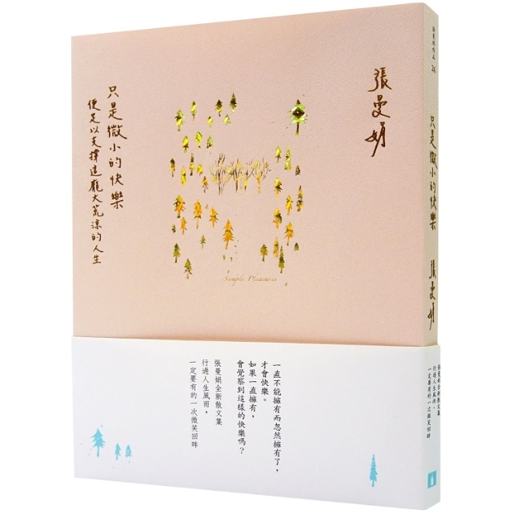
一直不能擁有而忽然擁有了，才會快樂。如果一直擁有，會覺察到這樣的快樂嗎？年輕時的我，是不容易快樂的，並且覺得快樂似乎是一種罪過，是一種膚淺，憂傷的人才有深度。
當年紀漸長，失去的愈來愈多，這才發現，要在這不斷崩塌的人生保持一顆快樂的心，擁有正向的能量，是多麼不容易的事。
我開始對自己做種種快樂的訓練，為了照顧父母而失眠的夜，看見窗外曙光，深深吸一口氣，告訴自己，又有了新的一天，可以安排許多事，盡力做好，真是太好了。
當我從行道樹下走過，秋風將乾枯的葉子吹落，滾在腳邊，我趕上前去，用力踩踏，聽見枯葉碎裂的聲音，真是太痛快了。
欲望似乎愈來愈少了，對身邊已經擁有的人與事愈來愈珍惜，所有的快樂都在不重要的、微小的瞬間，突然亮起來。
只是微小的快樂，便足以支撐這龐大荒涼的人生。
我此刻撐舟在時間的河上，用那樣一束又一束幽幽的
請 浮 貼 於 班 級 佈 告 欄
光，往更深黝的水域行去，無所畏懼。
張曼娟她從歲月更迭中，捕捉一瞬滿足。
她將人生的磨難，寫成不可複製的生命書帖。
54篇散文，留住人生每個閃閃發亮的時刻。
不再如年少時大笑大哭，取而代之的是日子裡的輕巧美好。不再凡事追求大痛大悟，只是微小的快樂，卻能長伴到遠方。

書 名 : 早上六點半遇見五月天 ~

人 生 無 限 公 司 紀 實

作 者 ： 趙 雅 芬

出 版 社 ： 時 報 文 化 出 版 社

愛上燦爛五月天，貼近真實的五月天，這是五月天成軍20週年的紀念輯。

「人生無限公司巡迴演唱會」是五月天成軍21年來，第10場主題大型巡演，自2017年3月啟動，2019年1月最終場，走過55個城市，122場演出，期間創下多個首次紀錄。

五月天是台灣少數跨出亞洲的流行樂團，1999年出道至今20年，累積無數作品、巡演經驗與感想，是台灣中生代共同的回憶，也是流行音樂的台灣之光。


為了迎接20歲的到來，2016年最後一日宣布全新主題巡迴演唱會2017年起跑，自高雄出發，台中結束，巡迴亞洲110場、北美洲7場、歐洲2場、大洋洲3場，地點囊括：中國、香港、馬來西亞、加拿大、美國、新加坡、澳門、法國、英國、日本、韓國、澳洲、紐西蘭、泰國。

巡迴演唱會特地邀請資深影劇記者趙雅芬隨團側寫，以真摯細膩的文筆，如數家珍地真實貼近描寫五月天巡演點滴，並在忙亂的巡演日常中，採訪五月天，紀錄五人的感受，以及唱片公司工作人員的感觸，甚至訪談興奮等候開演的聽眾，記下一篇篇動人的歌迷故事。

巡演兩年期間，五月天成員阿信、怪獸、瑪莎、石頭、冠佑也各自透過文字抒發對成軍20年的心情，與巡演的種種悲辛。
* * * * * 優 秀 作 文 * * * * *
那些課本外教我的事 808 范卉綸
俗話說：「萬物靜觀皆自得。」學習，不侷限於從課本。有時一個人、一件事、甚至是一個動、植物，只要你用心觀察，便能從中發現屬於你自己的體悟。
我曾觀看過一段影片，內容是一隻蝴蝶的破蛹過程。畫面中首先出現的是個蛹，輕輕顫動著，越來越劇烈。搖著、搖著，蛹的頂端打開了一條細縫。細縫越撐越大，便看到一顆頭探了出來，但「頭過身就過」在此顯然行不通。那蝴蝶拖著牠未經活動，仍虛弱無力的腳，努力要爬出蛹，但卻力不從心似的，爬了、休息一會兒、再爬，令人疲憊的過程一再重複，牠背上皺縮的翅膀看起來是那麼累。

終於，歷經了幾分鐘的奮鬥，這小傢伙總算是出了蛹。牠停了一會兒，像人們台上的深呼吸，緩和著自己緊張亂跳的心臟，但，接著，牠慢慢舒展開自己的翅膀，曾經的沉重負擔，現在閃耀著屬於牠的光芒，深紫，深藍交織的漸層，美得令人不想離開視線。待翅膀完全伸展開來，牠縱身飛向藍天，態度那麼果決，毫無一絲眷戀的停滯。最後一幕影片跑著字幕：「你能夠幫助這蝴蝶，把蛹剪破嗎？」「不行」「牠要靠自己的力量衝破束縛，假使沒有這過程，他便會因為力氣不夠打開翅膀，活活餓死在地面上。」
我們又何嘗不是如此呢？遇到困難，靠自己的力量逆風前進，重要的不是成功與否，而是努力的過程。期許我能夠效仿這蝴蝶，飛向自己的天空！

遇見，我心目中的大師 716 黃珮茹
他，沒有崇高的學歷，沒有過人的財富，也沒有浩大的名聲，而他，是改變了我的生活，讓我的生命發生巨大的轉變，他是我國小五年級的數學老師----葉老師。
在遇到老師之前，我一直都害怕著數學，數學也一直是我無法跨越的障礙，也因為我的裹足不前，成績毫無起色，但是，在班導師努力的爭取下，才讓我能夠有機會遇到心目中的大師，展開我全新的旅程，並拓展我的視野。
在進入葉老師的數學班前，害怕數學的我，非常開心能夠讓學校的數學老師特別指導，我心想：「只要上了數學班，我的數學一定就會衝起來。」結果，進去之後，我發現我錯了。老師每個星期三和星期六都會出數學班的作業，而且進度上的很快，上課如果不認真聽講，作業就一定不會寫；作業如果不會寫，就只能面臨被退班的命運了。而當時，學校功課、安親班作業和數學班習題如山洪似的排山倒海向我衝過來，這讓我明白了，我一定要努力，否則我會被比我更聰明、更努力的人淘汰。
在數學班的這兩年，老師教會我們的不只是讀書方法和如何解出困難的數學題，更是教會了我們一個道理，「態度決定高度」，在看似可怕的兩年磨鍊，得到的卻是比別人早一步的「領悟」，能鍥而不捨，持續磨鍊的人，最後就會成功，半途而廢的人則始終困在失敗裡。
我心目中的大師不但教導我解開數學題目，在過程中，也帶我解開了許多的人生難題，就算我現在還沒有很輝煌的成績，但只要保持良好的態度和鍥而不捨的精神，有朝一日一定能成功！
***** 全台端午節活動重點城市推薦 *****
高空立蛋最有看頭 ~ 水岸臺北端午嘉年華
地點：大佳河濱公園 時間：2019 6/7-6/9
台北最具規模的端午節活動，就屬水岸臺北端午嘉年華莫屬了。除了精彩刺激的龍舟比賽，每年都會吸引超過200支的國內外隊伍前來挑戰。同時也會結合端午傳統習俗，如立蛋或是包粽、龍舟練習等活動。去年在大直橋畔，舉辦了歷來最高的9公尺高台高空立蛋挑戰賽，今年更要挑戰10米高！同時，主辦單位還推出【龍舟攝影比賽】、【端午COS創意變裝競賽】，你想化身青蛇、白蛇、肉粽、甜辣醬？各種創意ideas等著你實踐！
新北市 ~ 議長盃龍舟錦標賽
地點：微風運河 時間：2019 6/7-6/8
過去賽事有來自41國，超過100支隊伍參賽的議長盃龍舟賽，還參賽隊伍化身為七龍珠動漫裡的孫悟空，更舉辦陸上龍舟趣味競賽。今年同樣也結合傳統作香包、端午立蛋等活動，還舉辦了摸彩、與仲夏夜民歌饗宴、創意龍舟競賽等活動，事前則有打卡抽獎及親子龍舟體驗，一系列活動將炒熱端午節氣氛。
親子同遊最適合 ~ 宜蘭龍舟錦標賽
地點：冬山河親水公園 時間：2019 6/7~6/8
當天除了有精彩的龍舟錦標賽外，活動現場也結合了舞蹈、戲劇等表演，周邊活動則有寫生比賽及布袋戲，十分適合親子同遊～
大園賽端午 ~ 海上扒龍舟
地址：337 桃園市大園區沙崙里1鄰港口7號
地點：竹圍漁港 時間：2019 6/1-6/2
睽違30多年的龍舟競賽，桃園市在2016年重新在竹圍漁港再次辦理海上龍舟競賽，重現過去大園特有海上端午慶祝活動及盛況。除了能吃到新鮮魚產、欣賞碼頭及彩虹橋景緻外，歷年也會結合陸上龍舟嘉年華、海龍王闖通關、端陽趣味競賽、懷舊柑仔店貨櫃市集等活動。而2019的桃園實在太厲害啦！命名為「大園賽端午 海上扒龍舟」的活動，不但活動設計美觀，內容也非常豐富，令人躍躍欲試。

[歡迎同學投稿，如經刊登可兌換閱讀點數]

